TECHNICAL FUSION REPORT

CULBM 密度流闭合模型融合对比报告
  - GEA LES / CULBM LES | GEA AV75 / CULBM AV75-like
D3Q19/D3Q19 | t=300/600/750/900 s | 2026-08-01

技术摘要
校验判定：分组后的证据表明，闭合与黏性处理对小尺度清晰度的影响明显强于名义 AV75 组内的网格加密效应。CULBM LES 与两种 GEA LES 都进入多涡结构区间，但涡拓扑和前缘传播并不一致；CULBM h=12.5 m 与 h=5 m AV75-like 解在共同 25 m 网格上的整体形态相近，说明仅靠加密网格不会消除该高黏性映射的强耗散特征。
14.983 km  CULBM LES 终态前缘 | 0.975  AV75-like h5/h12 共同网格相关 | 0.281  CULBM LES 峰值 Mach

同分辨率 LES 前缘方面，CULBM 相对 GEA Smagorinsky 和 kEqn 中点分别为 -6.43% 与 -4.29%。前者超过 5% 工程阈值，且 CULBM LES 峰值 Mach=0.281，因此 LES 图用于融合诊断，不替代正式弱可压验证。
CULBM AV75-like 组内，h=5 m 相对 h=12.5 m 的高度对齐前缘仅增加 1.48%；共同 25 m 冷池面积交并比为 0.903。两种分辨率的整体形态接近。GEA AV75 四时刻演化图仅给出 h=25 m，跨代码比较必须保留分辨率与黏性定义差异。

1. 两条证据链必须按闭合模型分开阅读
第一条证据链比较同为 LES 的 GEA Smagorinsky、GEA kEqn 与 CULBM Smagorinsky-Lilly；第二条证据链比较 GEA 常动力黏度 75 Pa s 的 AV75 与 CULBM 的 AV75-like 映射：后者按 75/rho_ref 固定为常运动黏度 64.575 m2/s。每条链共享时刻、显示范围和色标，但不把出版栅格当作原始数值场。
分组 | 文献 GEA | CULBM | 网格/时间步 | 可支持的结论
LES | Smag h12.5; kEqn h12.5 | Smag h12.5 | GEA dt=0.1; CULBM dt=0.05 s | 形态 + 前缘；非逐点场误差
名义 AV75 | AV75 h25 | AV75-like h12.5; h5 | CULBM dt=0.025/0.01 s | 形态 + 跨分辨率前缘 + 内部网格敏感性

统一显示与度量
- 两张主图均取 t=300/600/750/900 s、x=0-17 km、z=0-4.8 km，并共享 icefire 与 [-15,0] K。
- GEA 面板按出版色条近似反演后重绘；CULBM 面板来自保存的 theta-prime 原始截面。
- AV75-like 的两套 CULBM 面板分别以严格 2x2（h=12.5 m）和 5x5（h=5 m）守恒均值聚合到共同 25 m 单元；没有插值、锐化或伪造细节。
- 前缘统一采用近地 theta-prime=-1 K；h=5 m 垂直插值到 z=6.25 m。GEA Table 3 区间是前缘所在格点括号，不是置信区间。

比较边界
- GEA 是可压缩总能量 FVM；CULBM 是弱可压 Boussinesq 型 LBM，控制方程并不等价。
- GEA AV75 采用常动力黏度；CULBM AV75-like 采用常运动黏度，因此‘AV75’是名义映射，不是相同本构。
- 出版栅格仅支持定性形态；没有 GEA 原始场，所以不报告跨代码相关系数、L1/L2 或严格能谱。
- Ny=4 为薄周期准二维基准；多涡结构不等于三维 LES 谱已经验证。

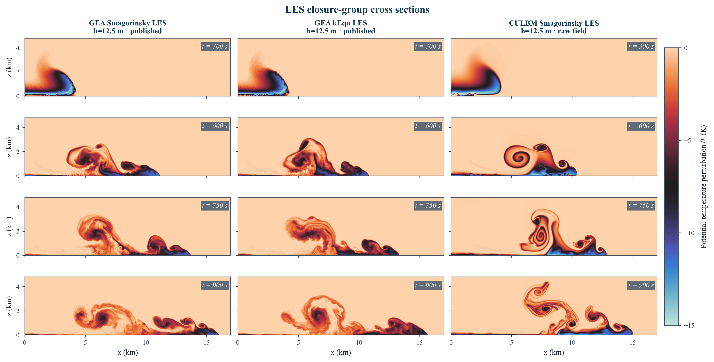
图 1 LES 组四时刻融合对比。GEA Smagorinsky、GEA kEqn 与 CULBM Smagorinsky-Lilly 均为 h=12.5 m；统一 icefire、[-15,0] K 和物理范围。GEA 为出版栅格，只作形态证据。

2. LES 都产生多涡结构，但 CULBM 尚未达到同模型定量认证
图 1 最直接地说明：CULBM LES 已不再呈现 AV75 的平滑三转子，而是在 600-900 s 形成多尺度卷吸、剪切层起伏和多个相干涡。这与 GEA 两种 LES 的结构类型一致；但涡出现的相位、垂向抬升和终态拓扑不同，不能仅凭视觉判定为数值吻合。
t=900 s 对象 | h (m) | 前缘区间/点值 (km) | CULBM 相对中点 | 证据状态
GEA Smagorinsky LES | 12.5 | [16.0000, 16.0260] | - | 同闭合参考
GEA kEqn LES | 12.5 | [15.6420, 15.6670] | - | 不同 LES 闭合
CULBM Smagorinsky LES | 12.5 | 14.9826 | -6.43% / -4.29% | 诊断性

CULBM 前缘为 14.9826 km；相对同闭合 GEA Smagorinsky 低 6.43%，相对 GEA kEqn 低 4.29%。后者在 5% 内，前者不在；由于同闭合参考应优先，融合报告沿用“未正式验证”的结论。

数值健康限制靠近结论呈现
CULBM 运行 | 峰值 Mach | 出现时刻 | 全程状态 | 解释
LES h=12.5 | 0.281 | 600 s | 有限/正密度 | 超过 0.1 守则
AV75-like h=12.5 | 0.134 | 305 s | 有限/正密度 | 轻度超限
AV75-like h=5 | 0.135 | 300 s | 有限/正密度 | 轻度超限

最重要的稳健性控制仍是 h=12.5 m、dt=0.025 s 的 force-aware LES 重跑。在该控制完成前，图 1 能回答“是否恢复小尺度结构”，不能回答“LES 解是否最终可信”。

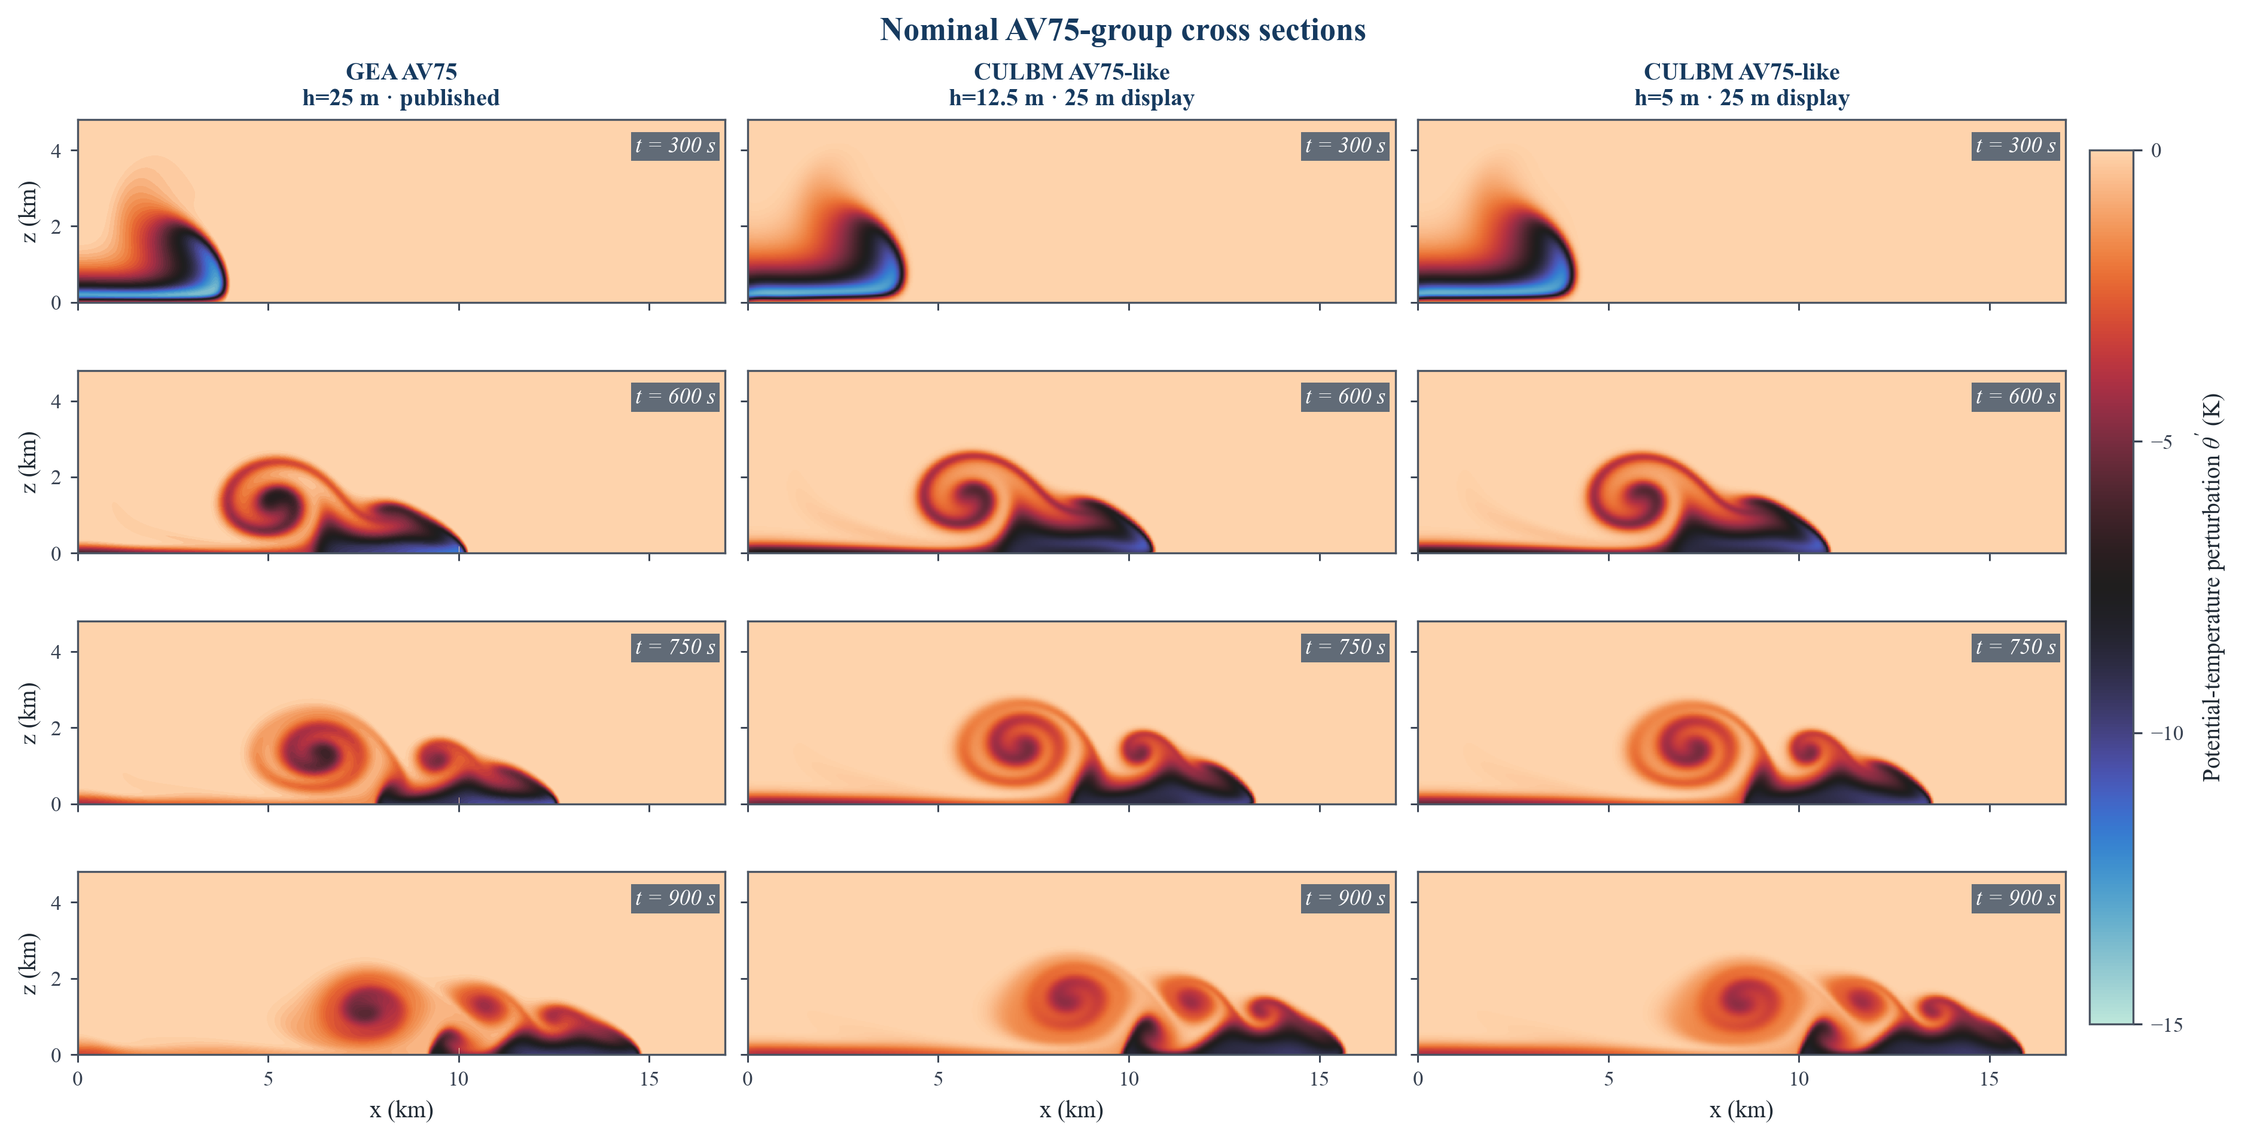
图 2 名义 AV75 组四时刻融合对比。GEA 为 h=25 m 常动力黏度 AV75 出版栅格；两套 CULBM AV75-like 解以守恒均值显示在共同 25 m 单元上。三列共享 icefire、[-15,0] K 和物理范围；出版栅格不参与数值重采样。

3. 两个 CULBM AV75-like 分辨率整体形态相近，网格加密不是主要解释
图 2 中，CULBM h=12.5 m 与 h=5 m 都保持光滑的三转子结构，涡位置和冷池主体高度接近；h=5 m 没有转变成图 1 的 LES 多涡形态。该结果与共同 25 m 网格的高相关和高冷池面积重合一致，与“高黏性映射的强耗散主导整体形态”的解释一致；这不是逐点一致性结论。
t=900 s AV75 | h (m) | 前缘区间/点值 (km) | 相对 GEA h25 | 比较性质
GEA AV75 | 25 | [14.7830, 14.8080] | - | 文献同模型
CULBM AV75-like | 12.5 | 15.7045 | +6.14% | 跨代码/分辨率/黏性定义
CULBM AV75-like | 5 | 15.9373 | +7.72% | 跨代码/分辨率/黏性定义

GEA AV75 h=25 m 前缘中点为 14.7955 km；CULBM h=12.5 m 与 h=5 m 分别高 6.14% 和 7.72%。GEA Figure 7 的四时刻演化只有 h=25 m；Figure 8 另给 t=900 s 的 h=25/50/100/200/400 m，但没有 h=12.5/5 m。因此这些百分比是跨分辨率、跨黏性定义的背景量，不按 5% 正式验收。Table 3 区间是前缘所在格点括号，不是置信区间。

共同 25 m 网格验证内部网格敏感性
指标 (h5 对 h12.5) | t=900 s | 含义
theta 相关系数 | 0.9752 | 全场整体形态相近
冷池面积 IoU | 0.9026 | theta<=-1 K footprint 重合
theta L1 | 0.0427 K | 平均绝对场差
theta Linf | 8.7891 K | 存在显著局部差异
高度对齐前缘差 | +1.48% | h=5 相对 h=12.5

共同网格采用严格面积平均，均值守恒误差为零；r 与 IoU 支持低阶整体形态的弱网格敏感性，但 Linf 表明不能声称逐点一致。既有 h=5 原始场到 10 m 显示诊断保留 100 m 高通 RMS 的 99.958% 和梯度 RMS 的 99.882%；本报告的 25 m 图板仍只用于整体对比，不排除被显示尺度遮蔽的局部差异。

4. 综合判断与下一步
- 模型判断：CULBM AV75-like 高黏性映射会压制小尺度；在此映射下从 h=12.5 加密到 h=5，整体形态变化有限，但局部差异仍在。
- LES 判断：CULBM 已恢复明显的小尺度与多涡结构，但同闭合前缘差和 Mach 超限阻止正式物理认证。
- 优先控制：先运行 h=12.5 m、dt=0.025 s 的 force-aware Smagorinsky-Lilly；保持其余参数和输出不变。
- 开放问题：若时间步控制仍超差，再研究 Cs、tau floor、动态/壁面适配 SGS；不要先用进一步加密 AV75-like 代替闭合修正。

参考与证据
Girfoglio, Quaini & Rozza (2023), Validation of an OpenFOAM-based solver for the Euler equations with benchmarks for mesoscale atmospheric modeling, arXiv:2302.04836: Figures 7-9, 13 and Table 3.
CULBM source runs: C:\1_Development\LatticeUrbanWind\core\cfd_core\CULBM\test-output\density-current-sgs-forceaware-h12p5-dt0p05-full-20260801_211208; C:\1_Development\LatticeUrbanWind\core\cfd_core\CULBM\test-output\density-current-formal-report-20260801_001509\run; C:\1_Development\LatticeUrbanWind\core\cfd_core\CULBM\test-output\density-current-dualgpu-h5-validation-20260801_031341\run. Published rasters are qualitative only.

